SÁNG KIẾN KINH NGHIỆM
“Một số kinh nghiệm trong việc giúp trẻ 5 – 6 tuổi
nâng cao khả năng cảm thụ văn học”.
PHẦN I. ĐẶT VẤN ĐỀ
1. Lý do chọn đề tài:
Bác Hồ kính yêu của chúng ta khi còn sống Bác rất quan tâm đến mọi người, nhất là các cháu thiếu niên nhi đồng. Bác chú trọng từ bữa ăn, giấc ngủ và sự tiến bộ của các cháu. Bác hồ nói:
“Trẻ thơ như búp trên cành
Biết ăn, biết ngủ, biết học hành là ngoan”
Đúng như vậy, trẻ ở tuổi mầm non thật đáng yêu, tâm hồn trẻ thơ ngây, hồn nhiên như tờ giấy trắng và những cô giáo mầm non chính là những người tạo nên nét vẽ đầu tiên trên tờ giấy trắng đó. Vì vậy giáo dục mầm non có ý nghĩa rất lớn đến sự phát triển của trẻ sau này.
Giáo dục Mầm non được coi là mắt xích đầu tiên của hệ thống giáo dục quốc dân; nó là cơ sở, là bậc học nền móng cho những giai đoạn tiếp theo của trẻ. Giáo dục Mầm non đóng vai trò quan trọng trong việc hình thành và phát triển toàn diện nhân cách cho trẻ: đức, trí, thể, mĩ … Trẻ nhỏ luôn có nhu cầu giao tiếp với xung quanh. Việc nắm được những tri thức khoa học giúp trẻ có một nhân cách toàn diện phù hợp với yêu cầu xã hội đề ra. Vì vậy đối với lứa tuổi này chúng ta cần chú trọng phát triển cho trẻ về mọi mặt trong đó nâng cao khả năng cảm thụ văn học cho trẻ 5 – 6 tuổi là công việc vô cùng cần thiết và quan trọng của giáo viên.
Văn học là người bạn không thể thiếu đối với trẻ thơ nhất là lứa tuổi mẫu giáo. Nó đem lại cho trẻ những hiểu biết đầu tiên về cuộc sống xung quanh, giúp tâm hồn biết hướng tới cái thiện, cái đẹp, yêu quý cuộc sống . Văn học nuôi dưỡng và phát triển ở trẻ trí tưởng tượng, sáng tạo nghệ thuật. Vì vậy việc đem tác phẩm văn học đến cho trẻ là một việc rất quan trọng và cần thiết. Đối với trẻ mẫu giáo, quá trình được tiếp xúc với tác phẩm văn học phải từ dễ đến khó, từ đơn giản đến phức tạp, để từ đó trẻ bộc lộ khả năng cảm thụ văn học của minh. Khả năng cảm thụ đó là sự phát triển trực tiếp của trẻ về các lĩnh vực: Nhận thức – ngôn ngữ - tình cảm xã hội. Tuy nhiên khi đưa tác phẩm đến cho trẻ đòi hỏi người giáo viên phải có những suy nghĩ sáng tạo và lựa chọn những tác phẩm hay phù hợp với lứa tuổi, có ý nghĩa giáo dục trẻ để từ đó đưa ra những phương pháp, biện pháp thích hợp nhằm giúp trẻ phát triển tốt khả năng cảm thụ tác phẩm văn học.
Văn học là một loại hình nghệ thuật mà trẻ thơ được tiếp xúc từ rất sớm. Ngay từ tuổi ấu thơ, các em đã được làm quen với các giai điệu nhẹ nhàng, tha thiết của lời hát ru. Lớn hơn một chút, các câu chuyện dân gian, các tác phẩm thơ truyện hiện đại đó gieo vào lòng các em sự yêu mến với thế giới xung quanh, giúp các em hiểu về truyền thống lao động, chiến đấu bền bỉ nhưng vô cùng anh dũng của dân tộc. Thơ, truyện cũng dắt các em đi khắp mọi miền đất nước, giới thiệu cho các em những danh lam thắng cảnh nối tiếng của dân tộc cũng như trên thế giới.
Cùng với việc mở rộng nhận thức về thiên nhiên, truyện, thơ cũng mở rộng nhận thức cho các em về xã hội. Qua đó trẻ em biết được tình cảm yêu thương vô bờ bến mà tất cả những người làm mẹ đều dành cho con của mình (Mẹ của em), nỗi vất vả khó nhọc của người nông dân để làm ra thóc gạo (Hạt gạo làng ta, Bác nông dân), công lao của các cô chú công nhân (Chiếc cầu mới), quá trình sản xuất ra những đồ dùng, dụng cụ cần thiết trong sinh hoạt hàng ngày (Cái bát xinh xinh), có làm việc các em mới biết quý những giọt mồ hôi của mình, mới biết trân trọng những sản phẩm do mình làm ra (Cây rau của Thỏ út), truyền thống chống giặc ngoại xâm anh hùng của cha ông (Sự tích Hồ Gươm, Thánh Gióng), những phong tục tập quán tốt đẹp cũng đến với tuổi thơ qua những tác phẩm văn học: “Sự tích bánh chưng, bánh dày”… từ đó các em biết định hướng tới những gì mình mong muốn được làm sau này (Ước mơ của Tý), (Làm nghề như bố)....
Văn học là một phương tiện giáo dục hiệu nghiệm. Hình tượng văn học có sức mạnh lôi cuốn trẻ thơ. Nó có tác động mạnh mẽ lên tình cảm của các em. Những bài học đến với các em tự nhiên không gò bó, không mang tính giáo huấn bắt buộc. Trẻ em nhận ra tình yêu thương của ông bà, cha mẹ đối với các em qua sự chăm sóc ân cần chu đáo: Bà quạt cho Tích Chu ngủ, có thức gì ngon bà dành cho Tích Chu (Tích Chu); Mẹ dặn phải đi theo mẹ, theo bầy (Chú vịt xám)…Từ đó các em cũng biết quý trọng ông bà, cha mẹ. Trẻ thơ sẽ học những hành động đẹp đối xử với anh, chi, em, bạn bè. Các em sẽ biết nhường nhịn, giúp đỡ người thân cũng như bạn bè ngoài xã hội, Những tình cảm lớn lao như yêu tổ quốc yêu đồng bào.
Văn học góp phần không nhỏ vào việc giáo dục thẩm mỹ cho trẻ. Các em cảm nhận những vẻ đẹp trong mối quan hệ giữa người với người (Giúp bà), vẻ đẹp trong các hành động cao thượng của các nhân vật trong tác phẩm. Những tác phẩm viết về đề tài thiên nhiên tạo cho các em sự rung cảm đối với vẻ đẹp của tự nhiên.
Tiếp xúc với văn học cũng giúp các em làm quen với ngôn ngữ giàu đẹp của dân tộc. Đây là điều kiện giúp các em phát triển vốn từ, rèn luyện cách nói diển cảm, cách nói giàu hình ảnh quen thuộc của cha ông.
Văn học có ý nghĩa rất lớn đối với giáo dục trẻ thơ. Chúng ta cần biết lựa chọn và sử dụng một cách thích hợp để tác phẩm văn học phát huy được tác dụng.
Cha ông ta có câu:
“Uốn cây từ thưở còn non
Dạy con từ thưở con còn ngây thơ”
Đối với văn học, muốn có những tài năng tương lai cho đất nước ngay từ buổi ban đầu ta cần đưa giáo dục khả năng cảm thụ văn học vào các trường mầm non, góp phần hình thành bước đầu nhân cách trẻ.
Trường mầm non chúng tôi trong nhiều năm qua đã đạt được nhiều kết quả cao trong chăm sóc giáo dục trẻ, phát triển được mọi mặt cho trẻ. Tuy nhiên vẫn có một số vấn đề chưa được như mong muốn đó làm thế nào để nâng cao khả năng cảm thụ văn học cho trẻ 5 - 6 tuổi, khả năng cảm thụ văn học ở trẻ chưa cao và còn hạn chế trong môn văn học. Chính vì vậy việc tìm ra các biện pháp, giải pháp để nâng cao cảm thụ trong hoạt động văn học là vô cùng cần thiết. Trẻ đều đã được làm quen với một số tác phẩm văn học ở khối bé, khối nhỡ. Song không vì thế mà đa số trẻ đều cảm nhận được cái hay cái đẹp trong mỗi tác phẩm văn học. Do đó trong quá trình giảng dạy cũng như việc truyền thụ những kiến thức kỹ năng cho trẻ làm quen với tác phẩm văn học tôi nhận thấy: Khả năng cảm thụ văn học của trường tôi nói chung và khối 5 tuổi nói riêng, vẫn còn nhiều hạn chế, kết quả trên tiết học chỉ đạt 60-70%. Xuất phát từ những vấn đề nêu trên, tôi đã trăn trở và đi đến lựa chọn đề tài nghiên cứu “Một số kinh nghiệm trong việc giúp trẻ 5 – 6 nâng cao khả năng cảm thụ văn học”.
Trên cơ sở nghiên cứu lí luận và thực tiễn về biện pháp nâng cao khả năng cảm thụ trong hoạt động văn học của trẻ 5 tuổi. Đề xuất một số biện pháp nâng cao khả năng cảm thụ trong hoạt động văn học của trẻ, từ đó góp phần nâng cao chất lượng giáo dục toàn diện ở bậc học mầm non.
2. Đối tượng và phạm vi nghiên cứu:
2.1. Đối tượng nghiên cứu
Một số kinh nghiệm trong việc giúp trẻ 5 – 6 nâng cao khả năng cảm thụ văn học.
2.2. Phạm vi nghiên cứu
Trẻ mẫu giáo 5 – 6 tuổi ở trường mầm non
3. Mục đích và nhiệm vụ nghiên cứu:
3.1. Mục đích nghiên cứu
Với mục đích để nâng cao chất lượng phát triển ngôn ngữ cho trẻ ở độ tuổi mầm non với mục đích giáo dục và trình độ nhận thức của trẻ.
Nghiên cứu đề tài này nhằm mục đích giúp tôi cũng như các giáo viên khác rút ra những kinh nghiệm cho bản thân tìm hiểu nguyên nhân thành công và hạn chế để từ đó đề xuất các biện pháp để khắc phục những hạn chế, cải thiện chất lượng giờ dạy, phát huy thế mạnh sẵn có vận dụng vào thực tế để góp phần nhỏ nâng cao chất lượng chăm sóc giáo dục trẻ ngày một tốt hơn.
3.2. Nhiệm vụ nghiên cứu
Từ những kiến thức lý luận về cảm thụ văn học và tìm hiểu thêm về thực trạng, nghiên cứu đưa ra các biện pháp hữu ích để nâng cao chất lượng
4. Giả thuyết khoa học
Xuất phát từ mục đích và nhiệm vụ nghiên cứu của đề tài, tôi đưa ra giả thuyết:
Nếu như có đủ đồ dùng dạy học và áp dụng công nghệ thông tin một cách thành thạo thì sẽ nâng cao việc cảm thụ văn học cho trẻ một cách tích cực.
Nếu phối hợp tốt giữa gia đình, nhà trường trong việc giáo dục trẻ làm quen với văn học thì chất lượng cảm thụ văn học cho trẻ sẽ đạt hiệu quả cao. Đồng thời phát huy tính tích cực, chủ động, sáng tạo và nâng cao của trẻ.
Nếu giáo viên có khả năng cảm thụ văn học tốt hơn, biết lồng ghép tích hợp linh hoạt sáng tạo hơn, sử dụng đồ dùng dạy học chưa có khoa học hơn thì sẽ góp phần vào việc nâng cao khả năng cảm thụ văn học cho trẻ đạt hiệu quả cao hơn.
5. Phương pháp nghiên cứu
5.1. Phương pháp nghiên cứu sử dụng tài liệu
5.2. Phương pháp tuyên truyền với các bậc phụ huynh
5.3. Phương pháp quan sát
5.4. Phương pháp thực nghiệm
5.5. Phương pháp đàm thoại
5.6. Phương pháp tổng kết kinh nghiệm
6. Những đóng góp mới của đề tài
Với những phương pháp mà tôi đã áp dụng khá thành công, tôi mong muốn rằng những phương pháp này sẽ được bạn bè, đồng nghiệp tham khảo, vận dụng và áp dụng vào thực tế của mình góp phần vào việc nâng cao khả năng cảm thụ văn học cho trẻ một cách tích cực hơn và đạt được hiệu quả hơn.
Vận dụng một số biện pháp này sẽ phát huy năng lực cảm thụ văn học của trẻ giúp cho giáo viên đóng góp tính chủ động, sáng tạo trong giảng dạy
Đề tài bước đầu góp phần thực hiện yêu cầu về đổi mới phương pháp giáo dục, một vấn đề mang tính chiến lược trước yêu cầu của cải cách giáo dục.

PHẦN II. GIẢI QUYẾT VẤN ĐỀ
1. Cơ sở lý luận:
Trong sự nghiệp trồng người ở các cấp học, bậc học luôn tìm tòi đổi mới về nội dung, hình thức, phương pháp dạy học để nâng cao chất lượng dạy và học tốt hơn. Trong đó bậc học mầm non đóng một vai trò hết sức quan trọng trong sự nghiệp trồng người. Đối tượng của giáo viên mầm non là trẻ nhỏ, hoàn toàn còn non trẻ, nhạy cảm với các tác động bên ngoài, đồng thời cũng là lúc phát triển rất nhanh về mọi mặt, cả về thể chất lẫn tinh thần và trí tuệ. Đây cũng là giai đoạn khởi điểm của việc hình thành và phát triển nhân cách của trẻ. Các mặt phát triển toàn diện của trẻ hòa quyện đan xen vào nhau, ảnh hưởng đến nhau không tách rời rõ nét. Cho nên cho trẻ bước đầu làm quen với các môn học người giáo viên mầm non mang trách nhiệm của người thiết kế, thi công đặt nền móng cho việc hình thành và phát triển nhân cách con người ở lứa tuổi mầm non.
Làm quen văn học là môn rất quan trọng đối với trẻ mầm non, là phương tiện phát triển ngôn ngữ cho trẻ có đủ vốn từ để nói năng lưu loát, diễn đạt gãy gọn biết sử dụng từ đúng lúc, đúng chỗ, không những thế mà việc dạy trẻ làm quen với những từ ngữ nghệ thuật như từ tượng hình, từ tượng thanh giúp trẻ phát triển trí tưởng tượng, óc quan sát, khả năng tư duy độc lập trong suy nghĩ. Thông qua nội dung các tác phẩm giáo dục trẻ biết yêu quý người hiền lành, biết ơn và kính yêu ông bà, bố mẹ, anh chị, bạn bè, biết nhường nhịn em nhỏ.
Xuất phát từ những vai trò cụ thể đó cho nên hoạt động dạy trẻ làm quen với văn học là môn học không thể thiếu trong trương trình chăm sóc giáo dục trẻ. Vì vậy việc nâng cao khả năng cảm thụ văn học là vấn đề quan trọng trong đổi mới hình thức tổ chức giáo dục mầm non.
Cho trẻ làm quen với tác phẩm văn học có vai trò vô cùng to lớn trong việc giáo dục toàn diện nhân cách cho trẻ em cả về đạo dức, trí tuệ, thẩm mỹ nó ảnh hưởng trực tiếp tới tâm hồn trẻ thơ, làm quen với tác phẩm văn học là trẻ được làm quen với vạn vật, với thiên nhiên đầy bí ẩn diệu kỳ, trẻ được làm quen với những con vật ngộ nghĩnh đáng yêu, trẻ được thể hiện tính cách sắc thái, cử chỉ, điệu bộ, giọng điệu các nhân vật mà mình sắm vai từ đó trẻ biết khen, chê, biết đúng, sai, thiện ác để trẻ có thể tích lũy được kinh nghiệm sống cho mình và làm thế nào để trẻ có thể cảm thụ những tác phẩm văn học một cách tốt nhất toàn diện nhất đây cũng chính là bài toán cần lời giải cho các giáo viên mầm non.
Trường mầm non nơi tôi công tác là một trường thuộc khu vực miền núi, trình độ dân trí của người dân cũng chưa cao, điều kiện kinh tế xã hội còn gặp nhiều khó khăn, việc đầu tư hỗ trợ xây dựng về cơ sở vật chất phục vụ cho các hoạt động còn hạn chế, đồ dùng đồ chơi trang thiết bị phục vụ cho môn học cũng chưa đáp ứng với chương trình đổi mới hiện nay. Vì vậy đứng trước khó khăn trên bằng vốn hiểu biết của mình tôi luôn tự học hỏi kinh nghiệm để tìm những sáng kiến hay, nhằm khắc phục khó khăn đó. Tôi đã dùng biện pháp trực tiếp phối hợp với các ban ngành đoàn thể ở địa phương, vận động các nhà hảo tâm trên địa phương, vận động phụ huynh học sinh ủng hộ cơ sở vật chất, đồ dùng, đồ chơi phục vụ cho việc giảng dạy và học tập cho môn học tốt hơn.
2. Cơ sở thực tiễn
Trường mầm non nằm trên địa bàn một huyện miền núi, đa số dân cư ở đây là trình độ dân trí không đồng đều, cha mẹ các cháu phần nhiều phải lo lắng kiếm sống, trình độ có hạn hoặc một số gia đình khá giả có trình độ học vấn còn ít. Từ những đặc điểm tình hình trên tôi nhận thấy thực trạng của vấn đề này như sau:
2.1. Thuận lợi:
Được sự chỉ đạo sát sao của phòng giáo dục và đào tạo huyện cũng như sự quan tâm giúp đỡ của các cấp các ngành, trường mầm non ngày càng phát triển về số lượng cũng như chất lượng chăm sóc, giáo dục trẻ.
Ban giám hiệu thường xuyên tổ chức bồi dưỡng chuyên môn và các đợt học chuyên đề, tổ chức các cuộc hội thảo, thao giảng, dạy mẫu cho chị em đồng nghiệp học tập và rút kinh nghiệm.
Toàn trường thực hiện nghiêm túc thì khóa biểu, dạy đúng, dạy đủ chương trình và tuyệt đối không cắt xén, không dạy trẻ trước chương trình.
Đội ngũ cán bộ, giáo viên, nhân viên có trình độ chuyên môn, tâm huyết với nghề, nhiệt tình, năng động trong mọi công việc. Thực hiện tốt chương trình chăm sóc, nuôi dưỡng, giáo dục trẻ của bộ giáo dục và đào tạo đề ra.
Giáo viên đã ứng dụng được công nghệ thông tin, đưa vào bài dạy thường xuyên, giúp trẻ được tiếp cận dần với công nghệ và phát huy khả năng của trẻ
Được hội cha học sinh nhiệt tình ủng hộ, phối kết hợp với nhà trường trong công tác chăm sóc giáo dục trẻ.
Bản thân là một giáo viên có trình độ trên chuẩn về chuyên môn, nhiệt tình yêu nghề. Luôn gương mẫu trong cách giao tiếp, ứng xử hàng ngày đối với trẻ và được phụ huynh tin tưởng. Không ngừng học hỏi trau dồi chuyên môn nghiệp vụ để phục vụ tốt cho việc dạy học.
Lớp học luôn nhận được sự quan tâm giúp đỡ của các bậc cha mẹ học sinh trong việc phối kết hợp với nhà trường để giáo dục trẻ đạt hiệu quả cao hơn.
2.2. Khó khăn:
Trình độ nhận thức của một số bậc cha mẹ còn thấp. Phụ huynh đa số là những gia đình làm nông nên không có nhiều thời gian quan tâm đến đời sống tình cảm, tâm lý của trẻ và nhận thức trong việc nuôi dạy con khoa học còn hạn chế.
Điều kiện kinh tế của địa phương còn nhiều khó khăn.
Đồ dùng đồ chơi cho trẻ còn ít.
Bản thân giáo viên cũng chưa được đi dự giờ thường xuyên để học hỏi thêm nhiều kinh nghiệm.
Một số giáo viên khả năng cảm nhận các tác phẩm văn học còn hạn chế giọng đọc và cách phối hợp ánh mắt, cử chỉ, điệu bộ, minh họa chưa bộc lộ cảm xúc hấp dẫn cuốn hút trẻ, phương pháp lồng ghép tích hợp chưa linh hoạt sáng tạo kết quả trên trẻ chưa cao, trẻ chưa thực sự say mê, hào hứng, sử dụng đồ dùng dạy học chưa có khoa học, dẫn đến giờ học trẻ ít tập trung chú ý hiệu quả trên tiết học chưa cao.
2.3. Khảo sát khả năng cảm thụ văn học của trẻ trên tiết học
Ngay từ đầu năm học, tôi đặc biệt quan tâm đến đặc điểm tâm sinh lý của trẻ cũng như khả năng chú ý, tiếp thu bài của trẻ trên tiết học trong hoạt động làm quen với tác phẩm văn học. Qua quá trình giảng dạy giáo viên tìm hiểu và khảo sát khả năng cảm thụ văn học của trẻ thông qua việc kể cho trẻ nghe một câu truyện, hoặc đọc cho trẻ nghe một bài thơ ngắn. Sau đó cho từng trẻ nói lại nội dung câu chuyện, bài thơ hoặc cho trẻ đọc lại bài thơ hay kể lại câu chuyện. Kết quả đạt như sau:
Tổng số trẻ khảo sát | Số trẻ đọc thuộc thơ, kể lại chuyện |  | Số trẻ đọc thơ, kể chuyện diên cảm |  | Số trẻ nhớ một phần nội dung câu chuyện, bài thơ |  | Số trẻ nhớ và nói được nội dung câu chuyện, bài thơ
 | Số trẻ | Tỷ lệ | Số trẻ | Tỷ lệ | Số trẻ | Tỷ lệ | Số trẻ | Tỷ lệ
41 | 30 | 73,1% | 25 | 60,9% | 30 | 73,1 | 15 | 36,6%

Qua kết quả trên chúng ta thấy đầu năm học mức độ cảm thụ văn học của trẻ 5 - 6 tuổi còn thấp, trẻ đọc thuộc thơ, kể lại chuyện còn ít, đặc biệt số trẻ hiểu được nội dung bài thơ, câu chuyện còn hạn chế…. Từ đó tôi nghĩ rằng giáo viên phải thường xuyên cho trẻ tiếp xúc với tác phẩm văn học ở mọi lúc mọi nơi. Việc làm này cũng góp phần giúp trẻ đến gần với văn học hơn và có thể nâng cao khả năng cảm thụ văn học của trẻ.
3. Các biện pháp nâng cao khả năng cảm thụ văn học cho trẻ 5 – 6 tuổi
Muốn trẻ kể lại được các tác phẩm văn học thì trẻ phải được nghe, đọc, kể về tác phẩm ấy. Người đọc, kể phải truyền đạt được những suy nghĩ, tình cảm của tác giả thông qua các tác phẩm giúp trẻ có thể hình dung ra những điều trẻ được nghe làm cho bức tranh và những hình ảnh tưởng tượng nổi lên chân thật, sinh động, đập vào mắt gợi lên những xúc cảm, tình cảm nhất định. Người đọc, kể phải sử dụng mọi sắc thái của mình và sử dụng các phương tiện đọc, kể, biểu cảm khác nhau, làm cho tác phẩm cất lên tiếng nói tạo ra một bức tranh tương ứng.
Muốn đọc, kể diễn cảm các tác phẩm văn học giáo viên cần phải rèn luyện nhiều để kể được truyện. Lời kể của cô phải có sự cuốn hút, đồng thời cô phải khéo léo vận dụng các bước sao cho linh hoạt nhẹ nhàng, thoải mái mới thu hút được đối tượng nghe.
Từ những vận dụng trên tôi đã mạnh dạn đưa ra một số giải pháp cho trẻ làm quen với tác phẩm văn học tôi đã áp dụng thực nghiệm thực tế trên lớp học của mình đã có hiệu quả và đạt chất lượng cao.
3.1. Nghiên cứu kỹ tác phẩm.
Để tiết học đạt kết quả cao thì trước hết giáo viên phải xác định rõ mục đích - yêu cầu của tác phẩm và phải thuộc tác phẩm. Từ đó đưa ra nội dung giáo dục phù hợp với cốt truyện, phù hợp với lứa tuổi của trẻ. Bên cạnh đó giáo viên phải chú ý đến giọng kể của mình, kể diễn cảm, đúng ngữ điệu của từng nhân vật trong truyện, thể hiện nét mặt cử chỉ, tư thế phù hợp với diễn biến của câu truyện thì mới thu hút sự chú ý của trẻ. Giọng đọc, giọng kể của cô nhịp nhàng, đúng nhịp điệu sẽ giúp trẻ hiểu sâu sắc hơn về nội dung bài thơ, câu truyện và khả năng cảm thụ văn học của trẻ cũng được nâng cao.
Bộ môn “ Làm quen với văn học” là bộ môn nghệ thuật, nghệ thuật ngôn từ nên đòi hỏi giáo viên phải luyện dạy học, dạy kể diễn cảm, hấp dẫn, ngữ điệu dùng cho các nhân vật phải thể hiện được tính cách nhân vật, nghệ thuật lên lớp phải hay, truyền cảm, linh hoạt, sáng tạo, linh hoạt. Sử dụng đồ dung trực quan khớp với lời kể. Vì vậy khi tôi dạy một tiết mẫu về văn học, tôi luôn tự tin và tin rằng mình cũng đã phần nào góp phần nâng cao khả năng cảm thụ tác phẩm văn học của trẻ qua giọng đọc, giọng kể của mình.
3.2. Đổi mới hình thức tổ chức cho trẻ làm quen với tác phẩm văn học.
a. Sử dụng mô hình rối:
Để hoạt động cho trẻ làm quen với tác phẩm văn học, dù là thơ hay truyện. Muốn đạt kết quả cao thì việc đầu tiên giáo viên phải chuẩn bị tốt đồ dùng dạy học, đồ dùng đẹp hấp dẫn sẽ thu hút sự chú ý của trẻ. Trước đây giáo viên thường sử dụng tranh minh hoạ làm đồ dùng chính trong hoạt động cho trẻ làm quen với tác phẩm văn học. Song với hình thức đổi mới hiện nay, việc sử dụng tranh minh hoạ vào tiết học ít gây sự chú ý, tò mò của trẻ. Vì vậy giáo viên đã sử dụng mô hình rối để tiết dạy thêm phong phú đa dạng hơn.
* Đơn giản là rối dẹt:
Với câu truyện “Tích Chu” thì tôi đã vẽ hình các nhân vật trong truyện lên bìa giấy cứng hay trên gỗ mỏng có gắn đế. Khi sử dụng tôi buộc một sợi dây vào đế con rối rồi di chuyển sợi dây theo lời kể của câu truyện. Với bài thơ “Chiếc cầu mới” bằng động tác kéo dây ở đế các nhân vật rối hình sẽ di chuyển theo từng nhịp điệu của bài thơ điều này gây được sự chú ý của trẻ.
VD: Làm rối bằng chai, lọ, vỏ xốp làm đầu bọc vải gắn len làm tóc, vẽ mắt mũi mồm… sau đó cắt vải cuốn quanh làm áo, váy cho nhân vật.
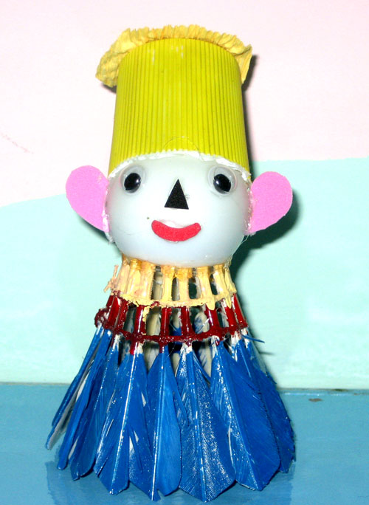
(Từ quả cầu lông không sử dụng nữa, tôi có thể tận dụng làm rối để sử dụng cho tiết dạy của mình thêm sinh động)
Làm rối que: Vẽ hình nhân vật vào giấy rồi tô màu, cắt dán vào bìa cứng để cô và trẻ dễ sử dụng, sau đó gắn que vào phía sau hoặc phía dưới mỗi hình con rối
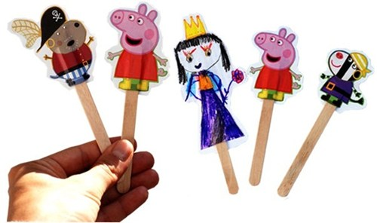
(Từ những que kem và bìa màu tôi có thể làm ra những con rối ngộ nghĩnh)

Làm rối tay: Dùng vải vụn, nỉ, len...để tạ nên các nhân vật, vẽ mắt, mũi, tai ...tạo hình các nhân vật trong chuyện… Sau đó lấy bìa cứng hoặc vải cuộn lại làm thân lồng vào tay. Khi sử dụng cô luồn các ngón tay vào các ống, điều chỉnh ngón tay theo từng cử động của con rối của nhân vật trong thơ, chuyện
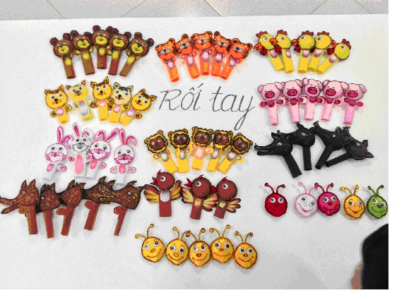 (Làm rồi ngón tay để sử dụng trong các tiết kể chuyện, đọc thơ)
* Sử dụng nghệ thuật múa rối:
Việc sử dụng rối trong tiết học gây được sự chú ý, thu hút sự tò mò của trẻ tạo điều kiện cho trẻ tiếp cận với nghệ thuật múa rối, một môn nghệ thuật truyền thống của dân tộc.
Với câu truyện “Cáo Thỏ và Gà trống” tôi sử dụng mô hình sân khấu là một khu vườn nhỏ, có cây, tạo khung cảnh là những khúc gỗ lớn trong rừng….. nhân vật trong truyện được cách điệu hoá. Tôi sử dụng rối que: Cô ngồi sau hoặc phía dưới mô hình sân khấu sao cho trẻ không nhìn thấy cô, tay cô cầm các con rối điều chỉnh chúng sao cho khớp với từng hội thoại của từng nhân vật Với những đoạn truyện có nhiều nhân vật thì tôi phải phối hợp với giáo viên cùng lớp để dàn dựng thành một tiết mục rối hoàn chỉnh.
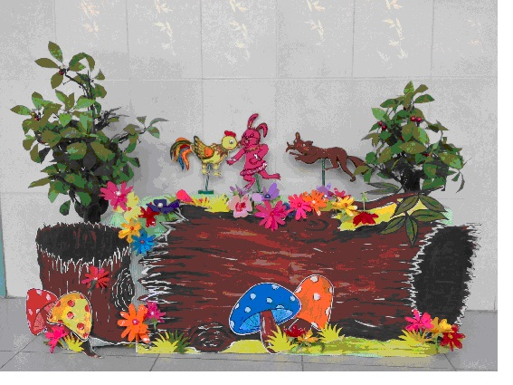
(Sử dụng múa rối trong câu chuyện “Cáo Thỏ và Gà trống)
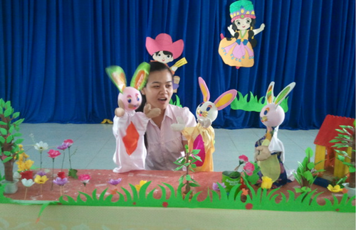
(Dùng múa rối trong câu chuyện “cây rau của Thỏ út)
Nhờ việc sử dụng nghệ thuật rối trong tiết học mà số trẻ có khả năng cảm thụ tác phẩm văn học đạt cao, đa số trẻ nhớ được nội dung câu truyện, lời thoại của các nhân vật trong truyện và qua đó trẻ biết nhận xét đánh giá tính cách của nhân vật trong truyện như ai là người xấu? Ai là người tốt.
b. Ứng dụng công nghệ thông tin trong dạy học
Với hình thức đổi mới hiện nay, thời đại CNTT nên việc ứng dụng CNTT vào bài giảng mang lại kết quả rất cao. Biện pháp này luôn gây sự chú ý, tò mò cho trẻ. Vì vậy giáo viên nên đưa CNTT vào giảng dạy để mang lại kết quả cao. Sử dụng phương tiện hiện đại vào quá trình giảng dạy như máy chiếu, ti vi, đầu đĩa để kích thích tính tò mò và thích khám phá của trẻ.
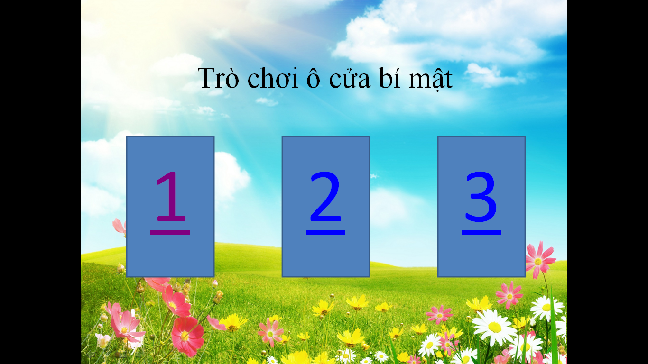
Ví dụ: Tôi cho trẻ chơi trò chơi “ ô của bí mật ” để dạy trẻ kể lại truyện theo phân đoạn. Tức là khi trẻ mở ra ô cửa nào có hình của bức tranh có liên quan đến câu chuyện của đoạn nào thì trẻ sẽ kể ở đoạn đó. Khi tất cả các ô cửa được mở ra, cô sẽ cho trẻ sắp xếp lại các bức tranh theo trình tự câu chuyện và cho một trẻ lên kể lại toàn bộ câu chuyện đó.
* Đơn giản là các hình ảnh đưa lên máy sử dụng các hiệu ứng, màu sắc phù hợp cũng đã gây sự chú ý của trẻ.
* Những giáo viên có khả năng sử dụng máy tính thành thạo hơn có thể chuyển các bức tranh có sẵn của bài thơ, câu chuyện thành đoạn phim hoạt hình, hay ta có thể đưa đoạn phim quay sẵn phù hợp với nội dung như thế rất thu hút và gây hứng thú hơn cho trẻ.
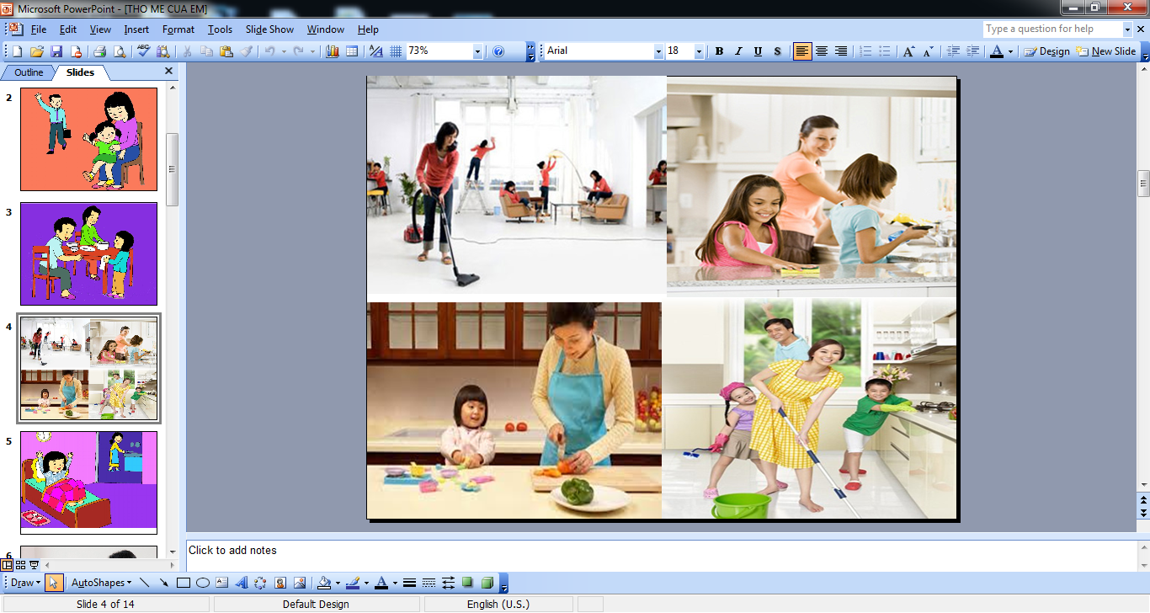
(Ví dụ: Dạy trẻ đọc thơ “Mẹ của em” cô có thể soạn giáo án điện tử để đưa vào bài dạy nhằm thu hút sự chú ý của trẻ)
Hay thông qua trò chơi Kismast trên máy tính trẻ có thể vừa học vừa chơi, trẻ ghép các bức tranh để chiếu thành một đoạn phim kể lại một câu chuyện.
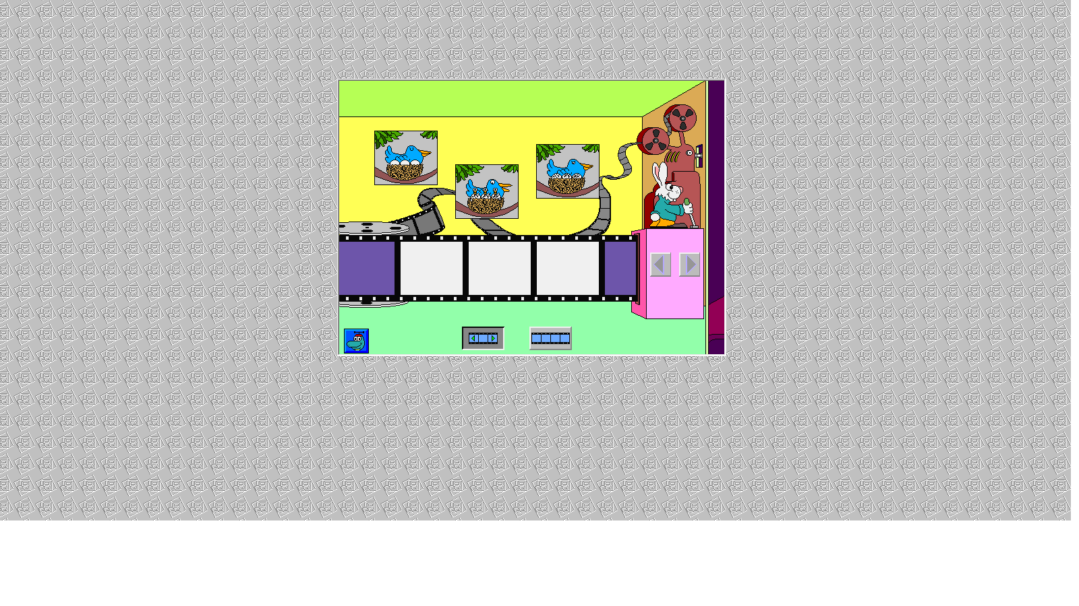
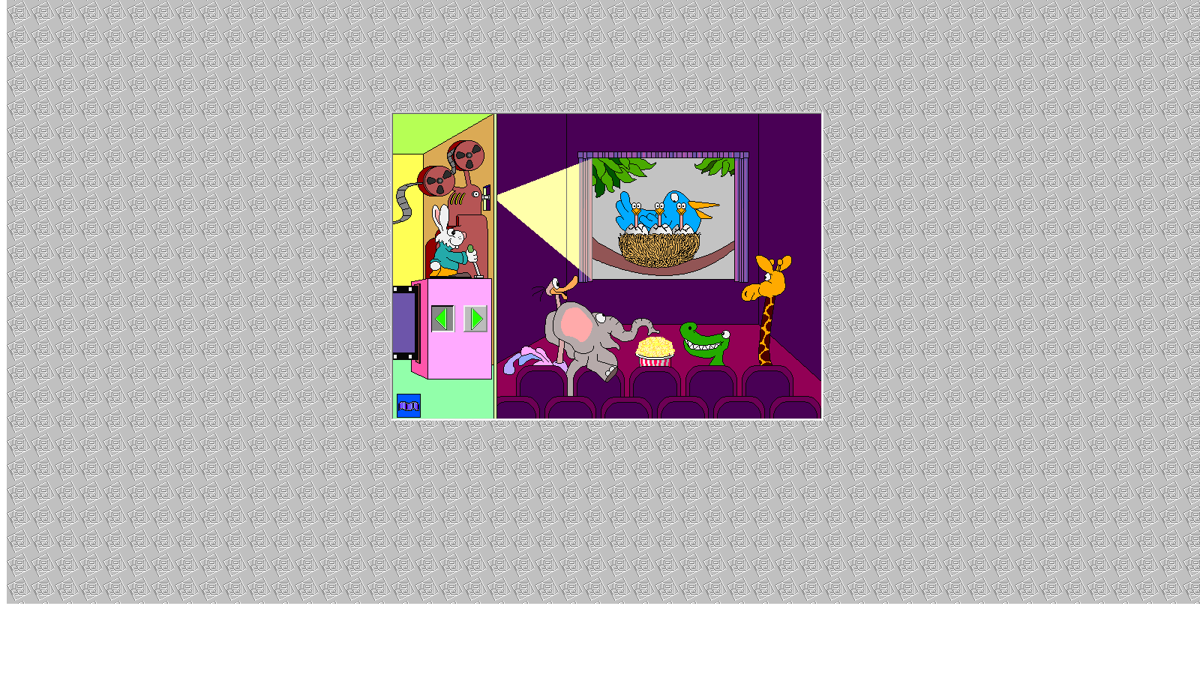
(Ví dụ: Thông qua trò chơi Kismart ngôi nhà khoa học của Sammy trẻ có thể tạo ra đoạn phim từ những bức tranh mô phỏng lại quá trình hình thành con chim)
c. Trò chơi đóng kịch:
* Trò chơi đóng kịch:
Là hoạt động giúp trẻ phát triển trí nhớ và giáo dục trẻ tinh thần tập thể. Qua hoạt động đóng kịch trẻ truyền đạt lại nội dung câu truyện, làm sống lại tâm trạng, hành động ngôn ngữ hội thoại của các nhân vật trong truyện, đồng thời trẻ biết thể hiện tình cảm và đánh giá các nhân vật trong truyện. Khi đóng kịch trẻ dễ dàng nắm được nội dung, ý nghĩa của tác phẩm, nắm được tính liên tục của câu truyện, điều này góp phần đẩy mạnh sự phát triển tư duy, cảm thụ tác phẩm một cách sâu sắc ở trẻ. Để đạt được điều đó thì trước khi cho trẻ đóng kịch giáo viên phải cho trẻ ôn lại nội dung câu truyện và đàm thoại với trẻ về nội dung. Giúp trẻ hiểu sâu hơn về nội dung truyện và lời thoại của các nhân vật trong truyện. Để từ đó trẻ biết thể hiện những sắc thái khác nhau về ngữ điệu, tính cách tâm trạng của các nhân vật trong truyện. Muốn vậy cô giáo phải tham khảo thêm một số kịch bản đó được biên soạn sẵn như “Chú dê đen, mèo đi câu cá”. Nhằm giúp trẻ phân biệt được giọng điệu lời nói của các nhân vật. Qua đó trẻ khắc hoạ được tính cách nhân vật ví dụ như: dê đen dũng cảm, dê trắng nhút nhát, chó sói hung ác….
Để trẻ nhớ được ngôn ngữ, lời thoại của các nhân vật trong truyện để đóng kịch thì trước hết cho trẻ nhắc lại lời thoại của nhân vật sau đó cho trẻ đóng vai theo tổ hoặc nhóm. Ví dụ trong truyện “Chú dê đen” cho tổ 1 làm dê trắng, tổ 2 làm dê đen, tổ 3 làm cho sói để trẻ tự thể hiện hành động, điệu bộ của nhân vật cho quen và thành thạo. Sau đó phân vai cho từng trẻ theo vai của các nhân vật trong truyện và cho trẻ nhắc lại lời thoại của nhân vật trong truyện mà trẻ sẽ đóng. Lúc này cô giáo là người dẫn truyện và trẻ tự diễn theo nội dung câu truyện. Khi trẻ diễn xong lên cho trẻ tự nhận xét về vai diễn của mình, của bạn, từ đó trẻ xác định được thái độ của trẻ đối với nhân vật trong truyện là yêu hay ghét.
Trò chơi đóng kịch thực sự giúp trẻ cảm nhận tác phẩm văn học một cách sâu sắc và để đạt được điều đó thì việc trang trí sân khấu và hóa trang cho trẻ rất quan trọng, cô có thể cho trẻ đóng kịch để ôn lại chuyện hoặc có thể cho trẻ đóng kịch trong một cuộc thi nào đó do nhà trường tổ chức, ở đó trẻ có thể hóa thân thành các nhân vật, thể hiện tính cách của các nhân vật đó.
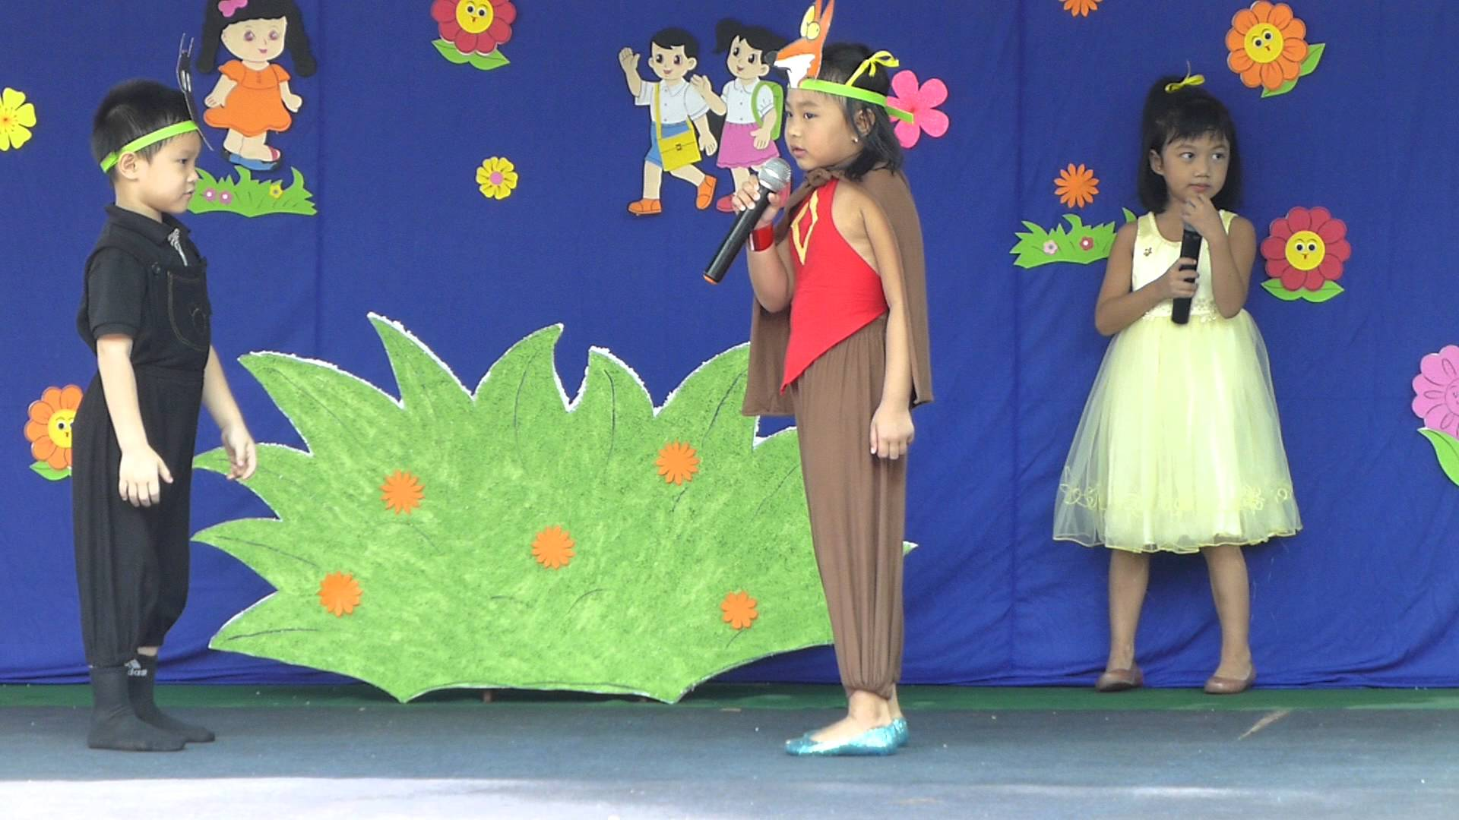
(Ví dụ: Cho trẻ đóng kịch nhập trong câu chuyện “chú dê đen”)
Bên cạnh việc làm mô hình sân khấu thì việc hóa trang cho trẻ đóng kịch cũng rất cần thiết. Việc hoá trang và bố trí sân khấu phù hợp, trang phục đẹp sẽ giúp trẻ tự tin khi nhập vai tạo cho trẻ hứng thú hơn với từng vở diễn.
“Trò chơi hay đồ chơi đẹp” là sách giáo khoa cho trẻ, là đồ dùng đồ chơi, là vật không thể thiếu được trong cuộc sống của trẻ. Ngay từ khi trẻ còn nằm trong nôi trẻ đã biết hứng thú hớn hở nghe tiếng súc xắc leng keng hay những quả bóng đỏ xanh, những con gấu, con thỏ búp bê…Đồ chơi trong mắt trẻ luôn là thế giới thần tiên riêng biệt vì đồ chơi thỏa mãn nhu cầu giải trí vui chơi của trẻ vì vậy đồ chơi cho trẻ phải phong phú, đẹp, hấp dẫn, an toàn thỏa mãn nhu cầu của trẻ.
Đồ chơi giúp trẻ học mà chơi, chơi mà học và đồ chơi còn giúp trẻ thỏa mãn nhu cầu giao tiếp. Hàng ngày trẻ được trò chuyện cùng búp bê, gấu bông, từ đó ngôn ngữ của trẻ được phát triển và kích thích sự hứng thú của trẻ giúp trẻ dễ nhớ, lâu quên và tạo không khí buổi học thoải mái, vui vẻ đạt kết quả cao nhưng với điều kiện cô giáo phải sử dụng đồ dùng đồ chơi đó sao cho đúng lúc đúng chỗ phù hợp với nội dung bài dạy, lứa tuổi trẻ. Vì thế hàng ngày hàng giờ tôi cùng các chị em trong trường, cùng phụ huynh sưu tầm các nguyên vật liệu thiên nhiên, tận dụng những nguyên vật liệu sẵn có như chai, lọ, vải vụn… sau đó dựa vào nội dung câu truyện làm sa bàn, làm các nhân vật, con rối bằng xốp, củ quả, chai lọ, que, giấy bóng…
d. Tạo môi trường cho trẻ làm quen với tác phẩm văn học:
Để giúp trẻ nâng cao khả năng cảm thụ văn học thì việc tạo cơ hội cho trẻ làm quen với tác phẩm văn học phải thường xuyên. Ngay từ đầu năm học Ban giám hiệu nhà trường phối hợp tổ chức họp phụ huynh trao đổi đóng góp, sưu tầm các sách văn học, các hoạ báo, tạp chí, lịch cũ, nguyên liệu cho trẻ tự làm sách để xây dựng một “Góc thư viện” mang nội dung văn học, tại “Góc thư viện” trẻ được xem các tranh truyện, tạp chí, hoạ báo. Sau đó cô kể truyện cho trẻ nghe về nội dung những câu truyện như “Dê con biết nhận lỗi”, “Gà cánh tiên” hướng dẫn trẻ cách tri giác các tranh truyện đó dần dần trẻ có thể tự đọc. Tất nhiên có thể lúc đầu trẻ đọc theo trí nhớ, trẻ nhớ về nội dung câu truyện cô đó kể rồi tự kể khớp với nội dung cõu truyện mà trẻ tri giác. Cũng có thể trẻ sẽ tự kể câu chuyện đó dựa trên trí tưởng tượng của trẻ. Với những truyệnn tranh trẻ đó được làm quen nhiều lần,có thể đề nghị lần lượt các trẻ kể lại nội dung của từng bức tranh.
Trẻ ở độ tuổi này, trí tưởng tưởng, khả năng sáng tạo của trẻ đã phát triển, vì vậy mà trong lớp tôi đã xây dựng một góc mở nhằm chú trọng vào việc nâng cao cảm thụ văn học cho trẻ đó là góc “cùng bé kể chuyện”. Ở góc này cô có thể sưu tầm những tranh ảnh về một câu chuyện nào đó, hay có thể vẽ, cắt, xé dán nên những bức tranh sau đó cô luồn vào bóng kính, ở đó trẻ sẽ được tự do sáng tạo những câu chuyện theo trí tưởng tượng của mình, hoặc trẻ có thể kể lại câu chuyện của mình bằng cách vẽ ra các bức tranh. Giáo viên cũng có thể để các minh hoạ truyện mà trẻ đó được nghe đặt hoặc treo không thứ tự. Sau đó yêu cầu trẻ tự xếp lại sao cho đúng theo trình tự câu truyện, và kể lại theo nội dung các bức tranh hoặc giáo viên có thể chuẩn bị một số tranh ghộp rời và cho trẻ chơi ghép tranh. Sau đó trẻ kể về nội dung bức tranh vừa ghép được hoặc có thể cho trẻ tô theo nét in mờ dưới mỗi nhân vật trong truyện như: lão nhà giàu trong truyện “Cây tre trăm đốt” người anh trong câu truyện “Hai anh em” cậu bé trong truyện “Quả bầu tiên”. Qua đó trẻ phân biệt được đâu là người tốt đâu là người xấu. Hình thức này giúp trẻ nhớ lại từng nhân vật trong mỗi truyện và nhớ lại tính cách của từng nhân vật.
Cho trẻ xem tranh minh hoạ phù hợp với nguyện vọng của các em còn có tác dụng củng cố những điều mà các em đó được nghe, làm từ những điều mà các em chưa hiểu kĩ, mở rộng các hình tượng nghệ thuật. Vì vậy giáo viên nên treo những bức tranh minh hoạ các tác phẩm văn học ở góc văn học để các em có điều kiện xem một cách thường xuyên.Với những tranh minh hoạ có kích thước lớn, cô cho cả lớp xem, những tranh nhỏ cô cho cả lớp xem theo nhóm. Khi trẻ xem tranh, cô nên đặt các câu hỏi giúp trẻ hiểu nội dung các hình ảnh, phát huy trí tưởng tượng của trẻ. Cô có thể giảng giải nội dung câu chuyện qua tranh minh hoạ.
Biện pháp làm quen, ôn luyện trong mọi hoạt động và các tiết học khác ở mọi lúc mọi nơi.
Giáo dục trẻ ở mọi lúc mọi nơi là là biện pháp không thể thiếu được đối với các môn học. Đặc biệt là môn văn học.
Thông qua hoạt động ngoài trời, các môn học khác, hoạt động chiều để cho trẻ làm quen với các tác phẩm văn học, rồi ôn luyện sau những bài thơ, câu chuyện trẻ đó được học trên tiết học, giúp trẻ luyện phát âm, lời nói. Vì vậy ở các không gian ngoài trời cô có thể trang trí các ống nhựa hay những chiếc hộp treo lên trong đó đựng những cuốn truyện, những tập thơ...khi ra chơi hay hoạt động cô có thể cho trẻ chơi trò chơi ném trúng đích, nếu trẻ ném trúng vào hộp nào thì cô sẽ mở hộp đó ra và cho trẻ được kể hay đọc câu chuyện, bài thơ đó.
Góc văn học thực sự sẽ thu hút trẻ, giúp trẻ tiếp xúc với văn học một cách tự giác nếu cô giáo thường xuyên thay đổi các loại truyện tranh mới. Vì vậy cô giáo cần quan tâm đúng mức để có kể hoạch bổ sung mới và hướng dẫn trẻ xem sách.
Bên cạnh đó tạo tình huống để trẻ hứng thú nghe, hiểu nội dung tác phẩm văn học một cách đầy đủ, có hiệu quả thì việc tạo tình huống, đặt các câu hỏi gợi mở để cung cấp thêm vốn từ cho trẻ, giúp trẻ nói đúng từ, sửa sai, sửa nói ngọng cho trẻ là một yêu cầu đặt ra cần thiết đổi với trẻ. Bởi vậy trong các tác phẩm văn học tôi luôn nghiên cứu kỹ để tìm ra những tình huống mới lạ giúp trẻ luyện được nói, phát triển ngôn ngữ.
Ví dụ: ở câu chuyện “ Qua đường” cô giáo tạo tình huống đi xe đạp đi qua đường và “phanh gấp’’ khi gặp ô tô để gây hứng thú cho trẻ.
Việc đưa các bài đồng dao, ca dao, tục ngữ…vào các hoạt động giáo dục hàng ngày sẽ giúp cho trẻ sẽ có những cảm nhận về cái đẹp, cái hay mà văn học mang lại.
e. Biện pháp phối kết hợp:
Thông qua việc họp phụ huynh, đón trả trẻ tôi đã giải thích rõ cho phụ huynh hiểu mục đích, yêu cầu, tầm quan trọng của bộ môn “ Làm quen văn học ” từ đó giúp trẻ hình thành tính cách con người xã hội chủ nghĩa và quan trọng hơn nó giúp trẻ phát triển về lời nói, ngôn ngữ một cách tích cực.
Xây dựng góc tuyên truyền có tủ bày một số hình, câu chuyện bài thơ có tính giáo dục cao, chỗ dễ nhìn khi phụ huynh đón trẻ.
Gặp gỡ những phụ huynh có trẻ cá biệt như: nói lắp, nói ngọng…Cô kết hợp với phụ huynh kèm cặp thêm, tập cho trẻ phát âm đúng, chuẩn.
Trẻ ở độ tuổi này rất thích nghe chuyện kể nên ông bà, bố mẹ ở nhà nên kể cho trẻ những câu chuyện ngắn, ít tình tiết hoặc cô giáo ghi các mẫu chuyện cô đó dạy ở lớp, phối kết hợp cho trẻ làm quen tác phẩm, tập kể chuyện, đọc thơ.
Tổ chức tốt những buổi biểu diễn tại lớp: kể chuyện, đọc thơ để tạo phấn khởi cho trẻ và các bậc phụ huynh.
Tham mưu với phụ huynh xin những đồ dùng, phế liệu, vải vụn, xốp, len để làm đồ chơi, rối tay.
4. Kết quả nghiên cứu
Sau khi áp dụng một số biện pháp cho trẻ cảm thụ văn học trong năm học đó cho thấy:
+ Trẻ thông minh sáng tạo hơn khi học các tiết văn học.
+ Trẻ thích được đóng kịch.
+ Trẻ thích đọc thơ kể truyện.
+ Trẻ ghi nhớ thuộc thơ truyện lâu hơn.
+ Trẻ có khả năng tự sáng tạo và thể hiện tính cách nhập vai một cách linh hoạt.
+ Biết kể truyện sáng tạo, kể theo trí tưởng tượng một cách phong phú và đa dạng.
+ Trẻ chú ý lắng nghe tác phẩm tích cực, chủ động vào giờ học.
+ Số trẻ nói đúng ngữ pháp, đúng âm tiết, ngôn ngữ phát triển.
+ Đa số trẻ thể hiện tình cảm yêu thương gần gũi mọi người và thế giới xung quanh
Chất lượng khảo sát trẻ sau khi áp dụng đề tài được thể hiện qua bảng sau:
Tổng số trẻ khảo sát | Số trẻ đọc thuộc thơ, kể lại chuyện |  | Số trẻ đọc thơ, kể chuyện diên cảm |  | Số trẻ nhớ một phần nội dung câu chuyện, bài thơ |  | Số trẻ nhớ và nói được nội dung câu chuyện, bài thơ
 | Số trẻ | Tỷ lệ | Số trẻ | Tỷ lệ | Số trẻ | Tỷ lệ | Số trẻ | Tỷ lệ
41 | 39 | 95,1% | 35 | 85,3% | 41 | 100% | 36 | 87,8%

4.2. Đối với phụ huynh:
Các bậc phụ huynh đã thực sự quan tâm đến giáo dục văn học cho sự phát triển của trẻ.
Phụ huynh tự nguyện đóng sách chuyện, tăng thêm sự phong phú cho tủ sách của lớp.
Phụ huynh nhiệt tình đóng góp đầy đủ các loại đồ dùng, một số phụ huynh giúp cô làm một số rối dẹp, sân khấu rối …sinh động đáp ứng yêu cầu giáo dục.
4.3. Đối với giáo viên:
Bản thân tôi qua những năm giảng dạy, lúc đầu phương pháp chưa linh hoạt, nên kết quả tiết học chưa cao. Từ khi sử dụng các nghệ thuật lên lớp một cách sang tạo, sử dụng đồ dùng trực quan nhuần nhuyễn với lời kể, học hỏi kinh nghiệm từ bạn bè, đồng nghiệp, cộng thêm sự rèn luyện bản thân và tìm ra những biện pháp tối ưu nhất nên đã đem lại kết quả cao trong quá trình giảng dạy. Đặc biệt là môn “Làm quen văn học”. Được sự tin tưởng của đồng nghiệp, sự yêu mến của phụ huynh và học sinh.
5. Bài học kinh nghiệm
Qua quá trình nghiên cứu và thực hiện các biện pháp trên vào việc dạy trẻ nhằm nâng cao khả năng cảm thụ văn học cho trẻ tôi đã rút ra nhưng bài học kinh nghiệm sau:
Giáo viên nắm chắc phương pháp giảng dạy, linh hoạt, sang tạo trong việc tổ chức các tiết học
Ngay từ đầu năm học giáo viên phải nắm được đặc điểm tâm sinh lý của trẻ.
Dựa vào tình hình thực tế của lớp để lên kế hoạch soạn giảng cho phù hợp.
Lựa chọn lồng ghép, tích hợp các lĩnh vực khác nhau vào hoạt động một cách hợp lý.
Chú ý tính tích cực của trẻ, lấy trẻ làm trung tâm, trẻ được tim hiểu, khám phá, giải quyết vấn đề.
Luyện tập giọng đọc, giọng kể sao cho diễn cảm, thể hiện được nét mặt, cử chỉ, điệu bộ của các nhân vật trong truyện.
Tham khảo thêm một số kịch bản đó được biên soạn sẵn và tập cho trẻ đóng kịch.
Tham mưu tốt với phụ huynh hỗ trơn thêm một số tranh truyện sách báo, tạp chí.
Sử dụng linh hoạt, sáng tạo các biện pháp để lồng ghép vào bài bạy một cách nhẹ nhàng mà thu hút trẻ để đạt hiệu quả cao.
Cô giáo phải đi sâu nghiên cứu để tạo ra được môi trường tốt cho trẻ hoạt động một cách tích cực nhất, biết tạo cảm xúc cho trẻ khi kể chuyện sáng tạo.
Thường xuyên trò chuyện với trẻ, khơi gợi trẻ đặt tên cho nội dung vừa trò chuyện hoặc tóm tắt ngắn gọn những điều vừa trò chuyện.
Khuyến khích trẻ nói những ý nghĩ của trẻ qua nội dung hay chủ điểm nào đó nhằm giúp trẻ luyện cách trình bày, diễn đạt ý.
Cho trẻ tham quan, hướng dẫn từ quan sát sự vật, hiện tượng nhằm mở rộng vốn hiểu biết cho trẻ; kết hợp đàm thoại để trẻ hiểu sâu bản chất của sự vật, hiện tượng và nói lên nhận xét của mình.
Mở rộng vốn từ cho trẻ và khuyến khích trẻ sử dụng vốn từ trẻ học được trong các hoạt động khác nhau, đặc biệt qua các trò chơi ngôn ngữ, trò chuyện, đàm thoại giưa cô với trẻ, trẻ với trẻ.
PHẦN III. KẾT LUẬN VÀ KIẾN NGHỊ
1. Kết luận
Chủ tịch Hồ Chí Minh lúc sinh thời Người đã từng nói “con người” là vốn quý nhất, là yếu tố quyết định của sự nghiệp cách mạng. Trước đây, Khổng Tử đã từng khuyên nhà cầm quyền phải chăm lo đời sống vật chất cho dân, phải giáo hóa dân để thực hiện đường lối “đức trị”, thì tư tưởng của Người, Người cũng thường nhắc nhở rằng: “Vì lợi ích mười năm thì phải trồng cây, vì lợi ích trăm năm thì phải trồng người”. Bác đã mượn câu nói trên để chỉ ra tầm quan trọng của sự nghiệp giáo dục. Trong tư tưởng Người, tất cả là vì “con người”. Đối với giáo dục thế hệ trẻ, Người Viết: “Non sông Việt Nam có trở nên tươi đẹp hay không, dân tộc Việt Nam có bước tới đài vinh quang để sánh vai với các cường quốc năm châu hay không, chính là nhờ một phần công học tập của các em.
Đúng như lời chủ tịch Hồ Chí Minh đã nói. Trẻ em chính là những chủ nhân tương lai của đất nước. Nhưng để các em có thể trở thành những chủ nhân tương lai của đất nước thì nhất thiết phải cần đến sự giáo dục của đội ngũ giáo viên. Và Người cũng đã đánh giá rất cao đội ngũ giáo viên” “anh chị em là đội tiên phong trong sự nghiệp tiêu diệt giặc dốt. Anh chị em chịu cực khổ, khó nhọc, hi sinh phấn đấu để mở mang tri thức phổ thông cho đồng bào, để xây đắp nền văn hóa sơ bộ cho dân tộc”. Người nhắc nhở phải “chăm lo dạy dỗ con em của nhân dân thành người công dân tốt, người cán bộ tốt của nước nhà”. Thầy cũng như trò, cán bộ cũng như nhân viên phải thật thà yêu nghề mình. “Còn gì vẻ vang hơn là nghề đào tạo những thế hệ sau này tích cực góp phần xây dựng chủ nghĩa xã hội và chủ nghĩa cộng sản”.
Đất nước ta đang bước vào thời kỳ công nghiệp hóa, hiện đại hóa thì việc “trồng người” lại càng hết sức quan trong. Và nhiệm vụ của người giáo viên mầm non là người đặt nền móng đào tạo nên những thế hệ có đủ đức, trí, thể , mỹ cho đất nước lại càng được nâng cao.
Việc nâng cao khả năng cảm thụ văn học cho trẻ mẫu giáo là một vấn đề hết sức quan trọng trong việc hình thành và phát triển nhân cách đó cho trẻ sau này. Nó hình thành cho trẻ được những đức tính tốt, hình thức tổ chức cho trẻ làm quen với tác phẩm văn học phong phú, đa dạng sẽ giúp trẻ toàn diện về mọi mặt: Nhận thức, ngôn ngữ, thẩm mỹ - tình cảm xã hội.
Qua những bài thơ câu chuyện trẻ biết yêu cái đẹp của tự nhiên và con người, biết phân biệt cái thiện và cái ác, đem lại cho trẻ những hiểu biết đầu tiên về cuộc sống xung quanh. Đồng thời trẻ biết nhập vai với những nhân vật trong câu chuyện, bài thơ.
Ngoài ra văn học còn giúp trẻ phát triển trí tưởng tượng sáng tạo nghệ thuật, và là một trong những hoạt động cần thiết trong việc hình thành nhân cách cho trẻ. Tác phẩm văn học mãi mãi là nguồn sữa tươi mát với tâm hồn trẻ thơ
2. Kiến nghị
Đề xuất với phòng giáo dục hỗ trợ đồ dùng, đồ chơi, trang thiết bị cho các trường mầm non để việc chăm sóc giáo dục trẻ được thuận lợi, tạo điều kiện cho trẻ phát triển toàn diện đức, trí, thể, mỹ. Giúp trẻ có tiền đề vững chắc vào trường tiểu học.
Cần nhận được nhiều hơn nữa từ sự quan tâm giúp đỡ của BGH nhà trường, các bậc phụ huynh, lãnh đạo địa phương và Phòng giáo dục đào tạo về mọi mặt, để phục vụ cho việc chăm sóc và nuôi dưỡng trẻ Mầm non, tương lai của đất nước.
Thường xuyên tổ chức các buổi chuyên đề, tổ chức tham gia các tiết dạy mẫu để để đông đảo giáo viên được tham dự, trau dồi kinh nghiệm.
Trên đây là một số kinh nghiệm tôi đã thu được trong thực tế cũng như quá trình công tác tại trường mầm non. Tôi rất mong nhận được ý kiến đóng góp của các đồng chí lãnh đạo, các bạn đồng nghiệp để bài viết được phong phú hơn, hiệu quả cao hơn nữa.
Tôi xin chân thành cảm ơn!

PHỤ LỤC

Nội dung | Trang
Phần I: Đặt vấn đề
1. Lý do chọn đề tài | 1
2. Đối tượng và phạm vi nghiên cứu | 3
3. Mục đích và nhiệm vụ nghiên cứu | 3
4. Giả thuyết khoa học | 4
5. Phương pháp nghiên cứu | 4
6. Những đóng góp mới của đề tài | 4
Phần II: Giải quyết vấn đề
1. Cơ sở lý luận | 6
2. Cơ sở thực tiễn | 7
3. Các biện pháp nâng cao khả năng cảm thụ văn học cho trẻ 5 – 6 tuổi | 10
3.1. Nghiên cứu kỹ tác phẩm | 10
3.2. Đổi mới hình thức cho trẻ làm quen với tác phẩm văn học | 11
4. Kết quả nghiên cứu | 25
5. Bài học kinh nghiệm | 26
Phần III: Kết luận và kiến nghị | 27
1. Kết luận | 27
2. Kiến nghị | 29

